
陸生申請中華大學研修申請表
姓名: 性別：  姓名英文拚音:  (與護照相同)  出生日期：yyyymmdd  出生地: 省(市)  ＊居民身份證號:  qq： |  | 學號：  年級：  入學年月日:  手機:  ＊Email： |  |  | 大頭照粘貼處  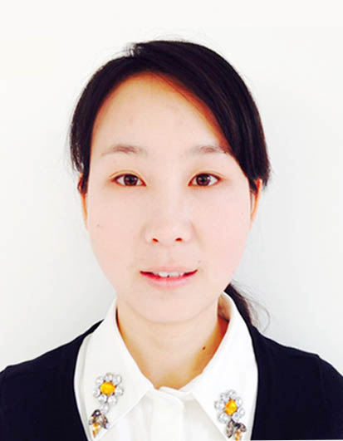
聯絡地址:
居住地址:

目前就讀學校:  所屬學院: |  |  |  |  | 主修學系：
緊急事件聯絡人:
學校: 老師 電話:
父/母: 手機:
＊擬申請中華大學系所名稱請連結本校網頁-教學單位www.chu.edu.tw
申請中華大學對接學院 |  |  | 系(所)
學制 | □大學部□碩□博士班 |  | 年級
學生宿舍申請
□男宿 □女宿
□我不需要申請學生宿舍,原因:
＊申請人保証：
1.上述各項中填寫的內容是真實無誤的。
2.在中華大學學習期間，遵守台灣地區的法律和學校的規章制度。
3.在台灣學習期間依規定須自行投保旅遊平安醫療等保險。若赴台前沒有投保旅平險，則在校期間每人強制參加投保本校的傷病醫療保險。
4.

*申請人簽名: 申請日期: 年 月 日

